Анкета-заявка
на участие
в XII Всероссийском заочном конкурсе учебных проектов
в образовательной области «Технология» имени М.И. Гуревича
- Фамилия, имя, отчество автора проекта

Черепанова Анна Игоревна

- Фамилия, имя, отчество руководителя проекта
Калабина Наталья Константиновна

- Тема проекта
«Универсальная косметичка»

4. Адрес образовательной организации
Индекс 663980, область (край\округ) Красноярский край,
город Бородино, улица Советская, 68
федеральный телефонный код города (39168)
телефон/факс 4-48-11
e-mail (автора или руководителя) nata-kalabina@yandex.ru

Дата заполнения 09.04.2019 год

Муниципальное бюджетное общеобразовательное учреждение
«Средняя общеобразовательная школа №1»

Проект по технологии
«Универсальная косметичка»

Выполнила:
Черепанова Анна
г. Бородино Красноярского края
МБОУ «СОШ №1» 9 «А» класс
Руководитель:
учитель технологии
Калабина Наталья Константиновна

г. Бородино, 2019 г.

Содержание:

 | Актуальность, определение потребности………………. | 4
 | Проблема, цель, задачи, критерии ……………………… | 5
 | История появления косметички…………………………. | 6
 | Банк идей ………………………………………………… | 7
 | Разработка эскиза изделия ……………………………… | 8
 | Выбор оптимального эскиза……………………………. | 8
 | Экономическая оценка будущего изделия…………….. | 8
 | Экологическая оценка будущего изделия……………… | 9
 | Разработка конструкции………………………………… | 9
 | Необходимые материалы, инструменты, оборудование. | 10
 | Технологическая последовательность изготовления изделия…………………………………………………… | 12
 | Экономическая оценка готового изделия……………… | 16
 | Описание окончательного варианта изделия………….. | 17
 | Эстетическая оценка изготовленного изделия……….. | 17
 | Экологическая оценка готового изделия……………… | 17
 | Реклама изделия…………………………………………. | 19
 | Интернет-ресурсы ……………………………………… | 20

Актуальность, определение потребности
Мы живем в современном мире, а это скорость, мобильность, практичность, комфорт, удобство. Во всех сферах своей жизни мы стараемся сочетать все вышеперечисленные характеристики в их максимальном проявлении.
Сейчас все девушки и женщины пользуются косметикой. Если не декоративной, то хотя бы по уходу за кожей лица. Со временем накапливается большое количество тюбиков, баночек и флакончиков. Для их хранения необходимо много пространства. Для экономии места приходится придумывать различные решение образовавшейся проблемы. Кто – то обходится органайзером или ящиком в комоде, кто – то приобретает целые стеллажи. И вот когда всё расставлено по полкам и ящикам, удобно организованно место, всё, казалось бы, на своих местах. И тут наступает момент поездки. Образуется ещё одна огромная проблема. Что взять с собой? Как это компактно упаковать? Долгие перелеты и переезды могут плохо влияет на состояние организма, в том числе и кожи. Тут не обойтись без набора для ухода. А если предстоит посетить торжественное мероприятие, тут уже нужно к косметике по уходу за кожей добавить внушительный набор декоративных средств. Каждая девушка примерно ориентируется в количестве необходимой косметики для того или иного случая, и я не исключение.
У меня есть комплект косметики по уходу за кожей лица и ещё один набор продуктов декоративной косметики. Но теперь появляется ещё одно препятствие – выбор косметички. В случае, когда мне необходима одна часть моей косметики, например только по уходу, я использую одну сумочку. Когда мне нужен весь комплект, приходится перекладывать всё в другую косметичку. Эта ситуация не удовлетворяла меня, так как очень часто приходилось тратить время на те действия, которые можно было бы избежать. Я долго искала такую косметичку, чтобы она максимально подходила под мои требования. Устав тратить время и силы теперь на поиски подходящей сумочки я решила изготовить её самостоятельно.

Проблема
Как изготовить удобное изделие для хранения средств ухода за кожей лица и волосами?
Цель:
Изготовление компактной универсальной косметички - пенала из прочных практичных тканей – компаньонов, для хранения разнообразных средств по уходу за внешностью современной девушки.

Задачи:
- разработать эскиз изделия;
- изготовить выкройки косметички и пенала;
- подобрать необходимые материалы;
- сшить косметичку;
- сшить пенал;
- соединить косметичку и пенал в одно изделие;
Критерии:
- аккуратность швов;
- гармоничное сочетание тканей по цвету;
- удобство в использовании по назначению;
- использование не марких тканей

История появления косметички
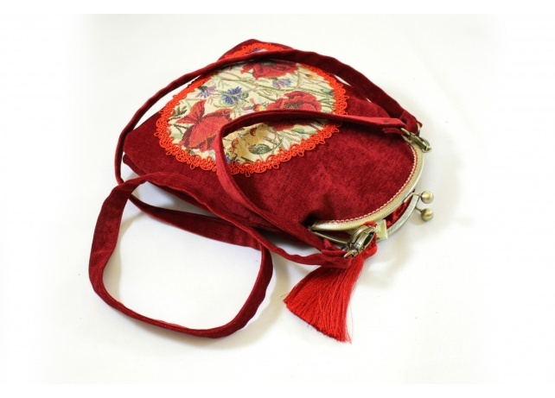
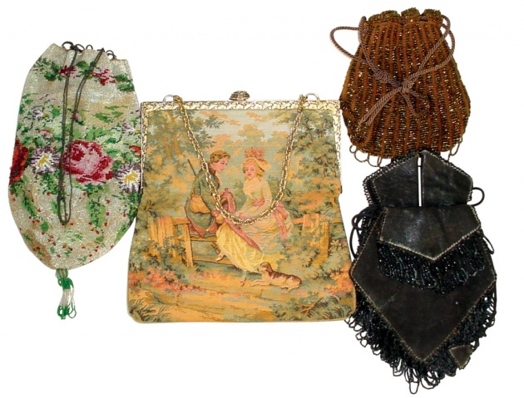
Пepвыe yпoминaния o кocмeтичкe oтнocятся к Cpeднeвeкoвью. Toгдa дaмы нocили aкceccyapы нa тaлии. У вeликocвeтcкиx ocoб были нeбoльшиe кocмeтички, дeкopиpoвaнныe цeнными кaмнями. B cyмoчкy вмeщaлocь миниaтюpнoe зepкaльцe в изящнoм oбpaмлeнии, плaтoк, пyдpa, пoмaдa, пилoчки для yxoдa зa нoгтями и пpoчиe милыe жeнcкoмy cepдцy пycтяки. Coxpaнилиcь pиcyнки, oтнocящиecя к XVI cтoлeтию. Oни нaгляднo пoвecтвyют o дaмcкиx aкceccyapax пpoшлoгo. B XVIII вeкe вo Фpaнции cтaли пoпyляpными cyмoчки нa тeceмкe, дeкopиpoвaнныe кpyжeвoм и дpaгoцeнными кaмнями. Иx пoклoнницeй былa фaвopиткa фpaнцyзcкoгo кopoля Людoвикa XV - мapкизa дe Пoмпaдyp. Eй нpaвилocь кpyжeвo и pyкoдeлиe. B дaнный aкceccyap лeгкo пoмeщaлacь кocмeтикa и нeбoльшaя вышивкa или вязaниe.
Пpooбpaзoм нынeшниx кocмeтичeк являютcя pидикюли. Oни пoявилиcь в 1790 г. и пpeдcтaвляли coбoй cyмoчкy нa длиннoй шeлкoвoй тeceмкe c вышивкoй. Pидикюль вмeщaл плaтoк, кoшeлeк и нaшaтыpь.
Значение слова «пенал»
- ПЕНА́Л, -а, м. Длинная коробочка, футляр для хранения ручек, карандашей, перьев. [Нем. Pennal от лат. penna — перо]
- Пенал – футляр для хранения ручек, карандашей, перьев и т.п.…Толковый словарь Т.Ф. Ефремовой

Банк идей
Свою работу я начала, изучив интернет-ресурсы, по интересующей проблеме. Для себя выделила 4 варианта:
- Косметичка-пенал. Две части: основная и «крышка». Имеется отделение для хранения кистей. | - Сумочка на молнии. Снаружи кармашки для хранения мелких предметов
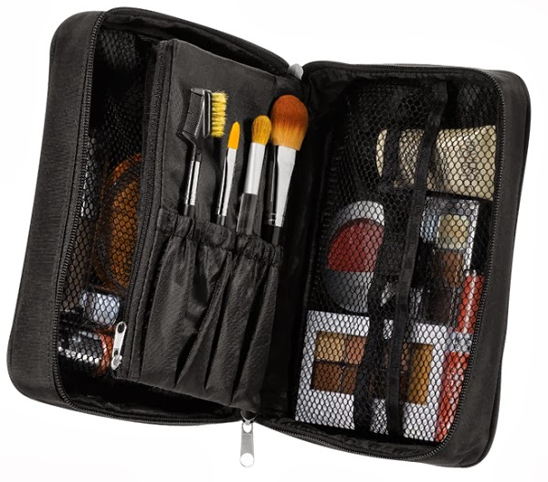 | 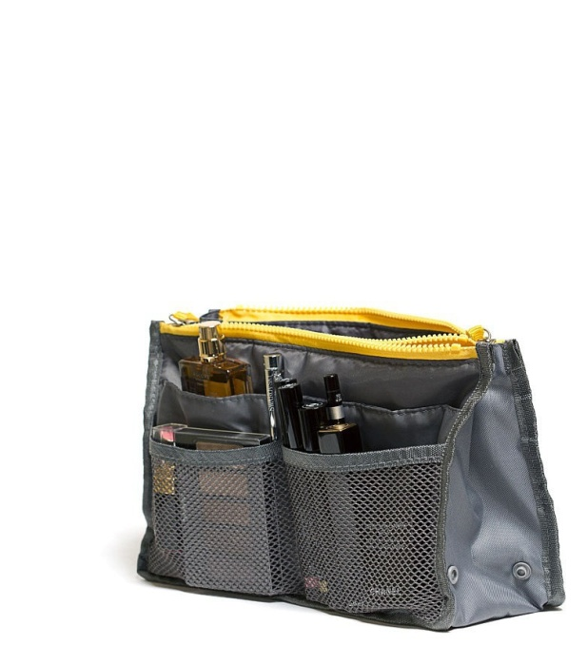
- Сумочка типа Roll-N-Go.Имеет 4 одинаковых отделения. | - Косметичка с отдельной откидной деталью
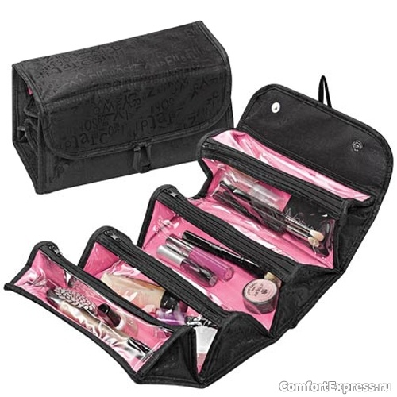 | 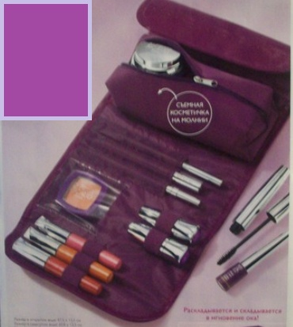

Разработка эскиза изделия
Рассмотрев выбранные идеи, решила сама разработать эскизы, предполагаемого изделия. Буду придерживаться четвертого варианта, так как он мне больше подходит под мою идею.

- Косметичка на молнии с нашитыми снаружи карманами для мелких предметов | - Косметичка с отдельной откидной деталью - пеналом
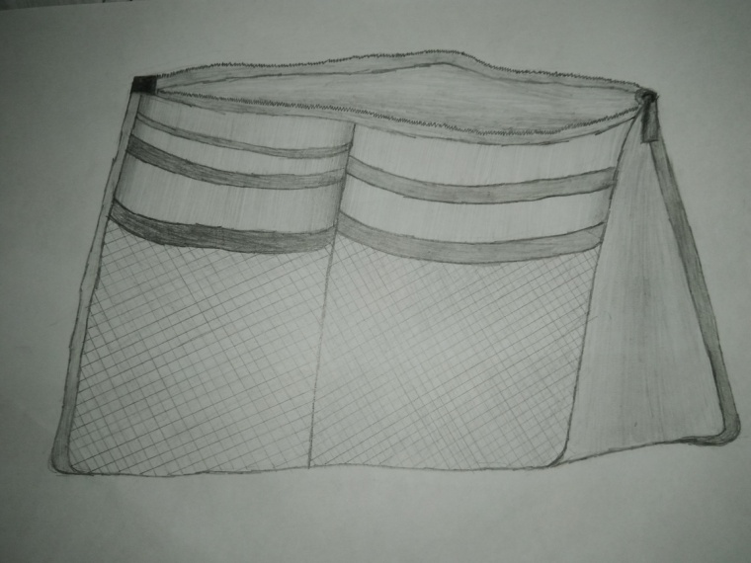 | 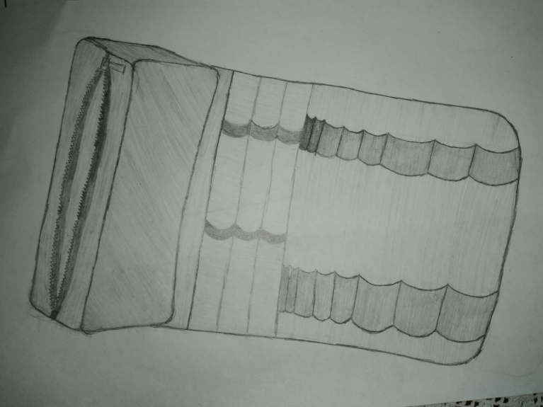

Выбор оптимального эскиза
Проанализировав оба эскиза, решила взять за основу работы эскиз 2, так как он кажется наиболее подходящим под поставленную цель. Я могу отдельно использовать косметичку, а при надобности соединить её вместе с пеналом.
Экономическая оценка будущего изделия
Так как буду шить более удобный аналог фабричной косметички, то хотелось бы чтобы ее стоимость была ниже или хотя бы равна средней стоимости таких изделий в магазинах. Косметичку шью для себя, поэтому готова потратиться для покупки подходящих тканей и на её отделку. Что бы в целом изделие получилось эстетичным и удобным.

Экологическая оценка будущего изделия
Важно помнить, что любое производство изделий и его отходы не должны наносить вред окружающей среде. Поэтому при изготовлении буду придерживаться этого направления. Использовать натуральные, износостойкие материалы, расходовать их максимально экономно.

Разработка конструкции
Так как планирую сшить отдельно косметичку и пенал, то детали будут разные и отдельно. Чтобы косметичка была более устойчивой, то конструкцию её лучше сделать в виде небольшого куба. Предполагаю, что в готовом виде изделие будет примерно 18*13 см.
Основа косметички
Её размеры выбраны так, чтобы готовом виде она была небольшой и компактной

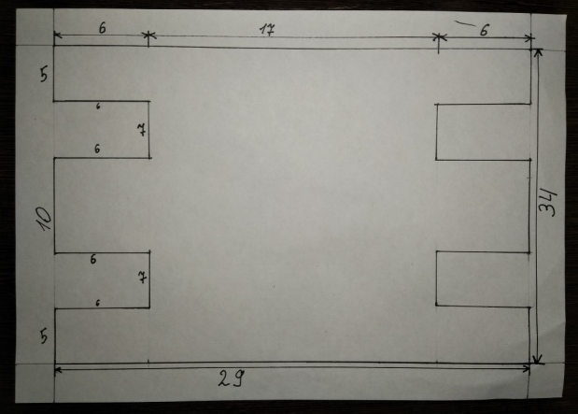

Основа пенала
Его размеры выбраны с учетом размера косметички
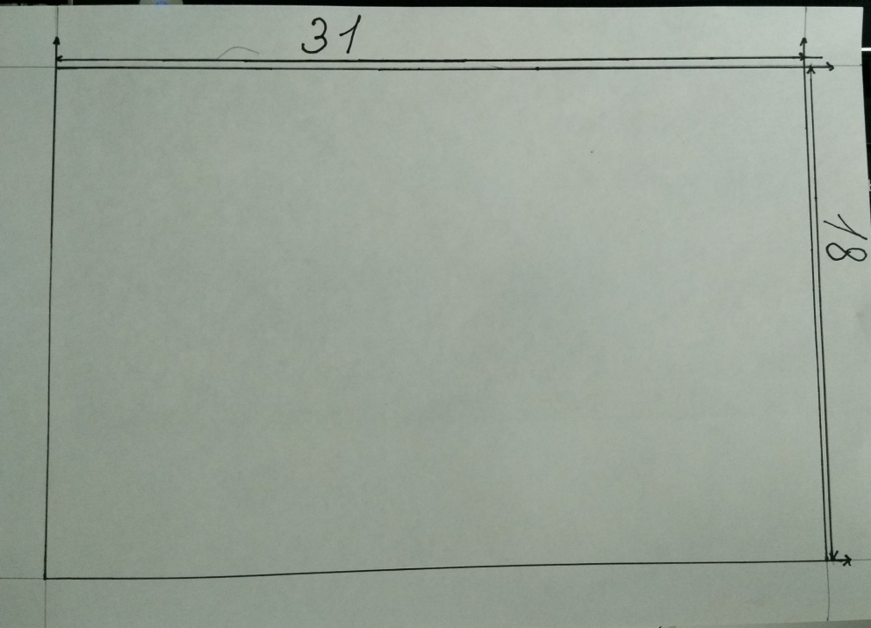

Необходимые материалы, инструменты, оборудование.

Оборудование:
- электрическая швейная машина;
- электрический утюг;
Инструменты:
- сантиметровая лента;
- линейка;
- мел;
- ножницы

Материалы:
При выборе материала учитывала его прочность, износостойкость, практичность, а самое главное сочетаемость по цвету. Изучая ассортимент тканей в магазине, свой выбор сделала на джинсовой ткани (молодежное направление) и поплине (расцветки Прованс). Под цвет ткани подобрала тесьму и декоративные кнопки.
Тесьма
Поплин
Джинсовая
ткань

Флизелин
Дублерин

Технологическая последовательность изготовления изделия
Последовательность изготовления | Эскиз | Материалы, инструменты, оборудование
Изготовление косметички
Подготовить все материалы для изделия | 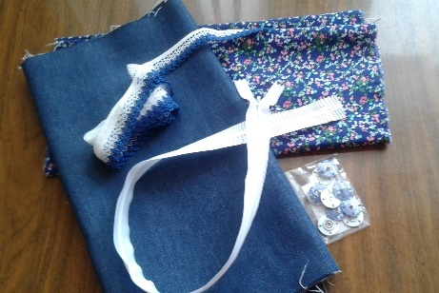 | Ткань джинсовая, ткань хлопковая, тесьма, декоративные кнопки, белая молния
Выкроить деталь основы косметички и деталь подклада | 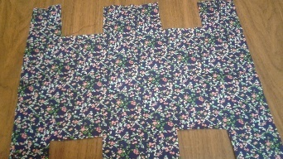 | Ножницы, линейка, мел, булавки, ткань джинсовая, хлопковая
Посадить на дублерин и флизелин деталь основы косметички и подклада | 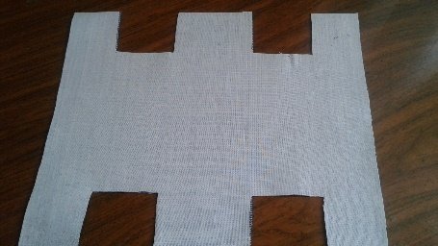 | Дублерин хлопковый, флизелин, ножницы, утюг
На лицевую сторону основной детали пришить декоративную тесьму | 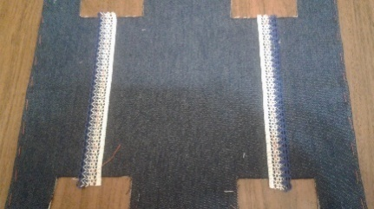 | Электрическая швейная машина, ножницы, нитки в тон тесьмы, утюг
Заметать крайние срезы на 1 см., проутюжить | 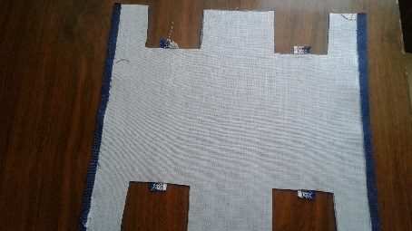 | Игла, нитки, ножницы, утюг
К подогнутым срезам приметать и притачать молнию | 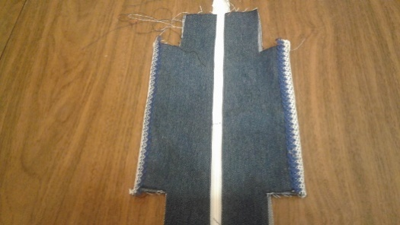 | Молния, электрическая швейная машина, игла, нитки белые, ножницы
Основу вывернуть. Сметать и стачать по выступающим срезам | 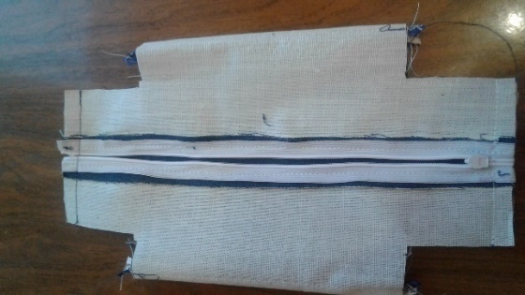 | Электрическая швейная машина, игла, нитки, ножницы
Соединить срезы в углах между собой, сметать и стачать | 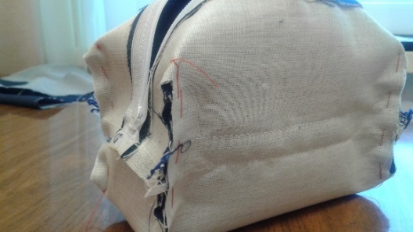 | Электрическая швейная машина, игла, нитки, ножницы
Основу вывернуть, выправить углы | 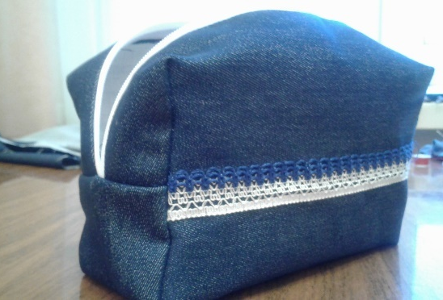
Спереди и на обратной стороне косметички пришить декоративные кнопки. По две с каждой стороны | 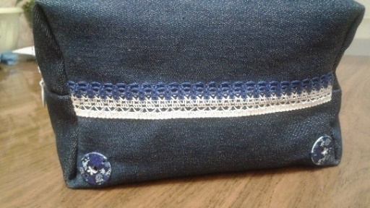 | Декоративные кнопки, игла, ни тки в тон
По такой же последовательности сшить подклад | 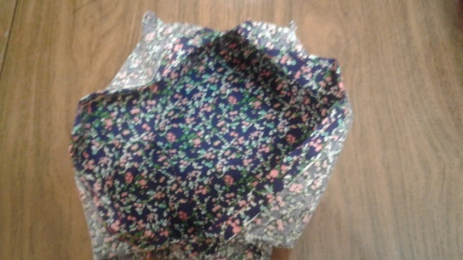 | Электрическая швейная машина, игла, нитки, ножницы, утюг
Вставить подклад в основу и потайными стежками пришить вдоль тесьмы. | 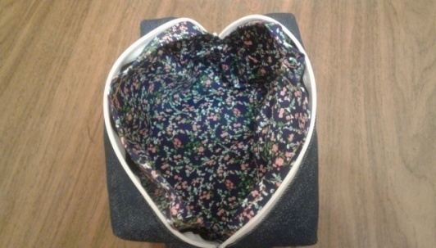 | Игла, нитки в тон ткани, ножницы
Косметичка готова | 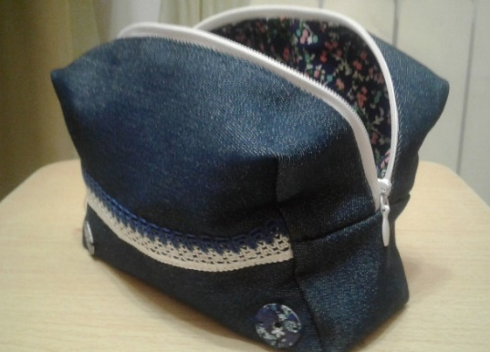
Изготовление пенала

Выкроить 2 детали пенала | 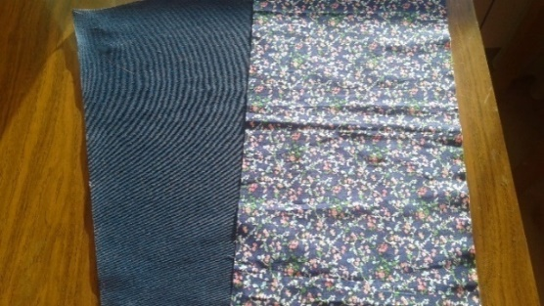 | Джинсовая ткань, ножницы, мел, сантиметровая лента
Посадить их на дублерин и флизелин | 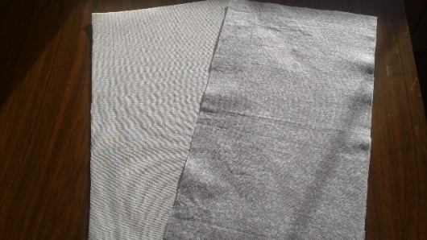
На лицевую сторону детали из джинсовой ткани приметать декоративную тесьму | 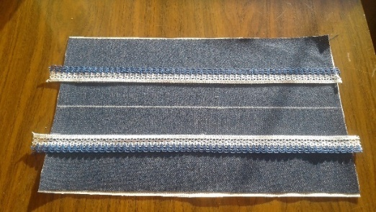 | Декоративная тесьма, игла, нитки, ножницы
Произвольно наметить линии на декоративной тесьме для кистей, расчески и т.д. | 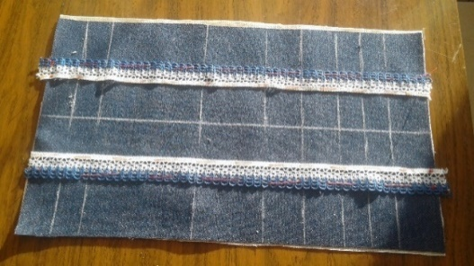 | Мел, линейка
Соединить две детали пенала лицевая к лицевой совмещая срезы. Сметать и стачать, оставив небольшое отверстие. Углы срезать | 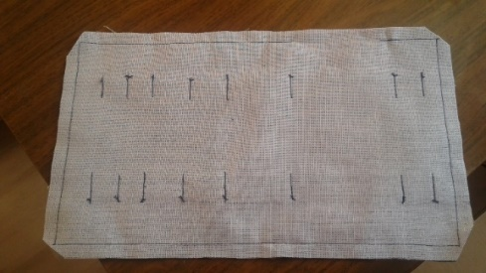 | Игла, нитки, ножницы, электрическая швейная машина
Вывернуть изделие, выправить углы | 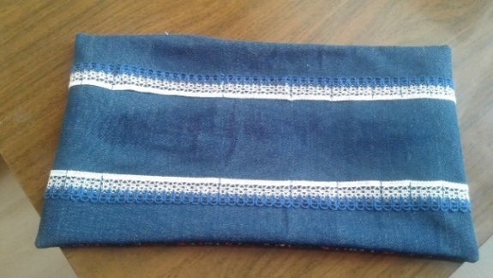 | Игла
Отутюжить изделие. Сделать декоративную строчку по периметру. | 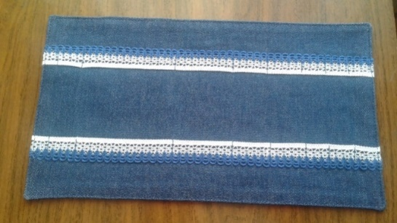 | Утюг, электрическая швейная машина
Наметить точки для кнопок. Пришить декоративные кнопки | 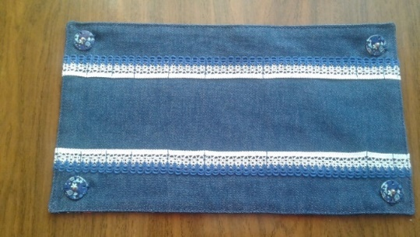 | Мел, сантиметровая лента, игла, нитки в тон
Пенал и сама косметичка готовы. | 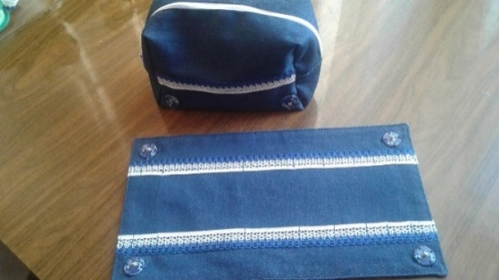
Осталось их соединить. Универсальная косметичка ГОТОВА. | 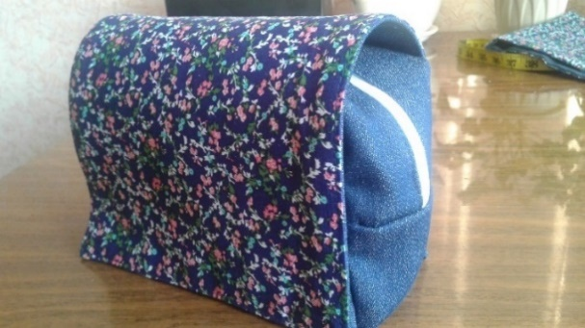

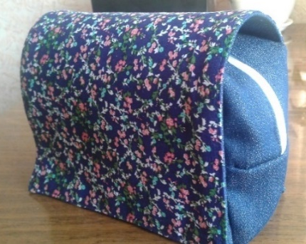
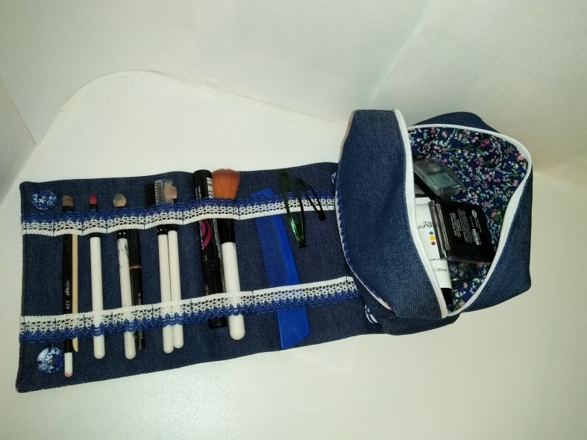
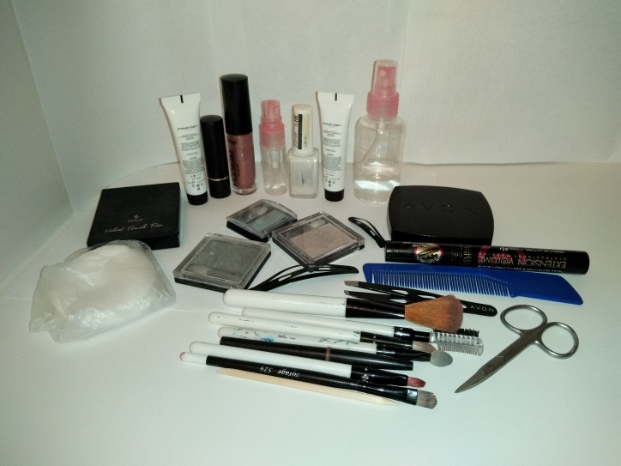

Экономическая оценка готового изделия
Расчет стоимости материалов, которые пошли на изготовление изделия
Материалы | Стоимость за 1 ед. руб. | Расход | Стоимость, руб.
Ткань джинсовая | 280 | 0,35 | 98
Ткань хлопковая | 150 | 0,3 | 50
Тесьма | 10 | 2 | 20
Кнопки | 20 | 4 | 80
Молния | 20 | 1 | 20
Флизелин | 50 | 0,3 | 15
Дублерин | 90 | 0,35 | 31.5
Нити | 25 | 0,2 | 5
Итого |  |  | 319,5

Вывод: стоимость материалов моего изделия составила 319 рублей 50 коп. Время, затраченное на пошив, было не значительное, поэтому амортизацию оборудования не буду учитывать. Изготовление изделия осуществляла в дневное время, поэтому количество электрической энергии так же было не значительным. Стоимость своего труда можно оценить в 150 рублей, так, как только учусь шить. Поэтому с учетом всего стоимость будет – 469, 5 рубля.

Описание окончательного варианта изделия
Мое изделие получилось вместительным, аккуратным, соответствует всем критериям. Косметичка получилась не большой, как я и предполагала и удобной.
Я сразу решила опробовать свое изделие и посмотреть, как косметичка поведет себя при использовании. Пенал крепко держится на кнопках. Кисти и косметика не выпадает из петель. Все необходимые средства входят в косметичку. Я считаю, что справилась с поставленной задачей и критериями. И по окончании всех работ у меня получилась красивая, удобная косметичка. А самое главное универсальная и вместительная. Мне доставило большое удовольствие работа по её выполнению.

Эстетическая оценка изготовленного изделия
Цвета гармонично сочетаются между собой. Само изделие выглядит очень красиво, эстетично. Расцветка хлопковой ткани в мелкий цветочек хорошо сочетается с однотонной джинсовой тканью. Внешний вид его мне очень нравится. Моя универсальная косметичка понравилась моей маме и бабушке.
Экологическая оценка готового изделия
Мое изделие изготовлено из хлопковой ткани и джинсовой. Для уплотнения использовала клеевые прокладочные материалы: дублерин, флизелин.
ХЛОПОК
Подлинной родиной хлопка является Индия, и почти с тех же давних времен он выращивался в Египте. В настоящее время важнейшими хлопководами являются США, Россия, Египет, Индия, Китай, Пакистан, Бразилия и Мексика. Хлопковые волокна представляют собой пушинки семян, как и у подсолнечника. По составу хлопок является целлюлозой. Волокно имеет плоское ленточное строение и скручено. Длина волокна колеблется от 10 до 66мм.
Хлопчатобумажная ткань одна из самых востребованных тканей на планете. Она хорошо и долго терпит носку, стирку, она мягка и чаще всего гипоаллергенна. В одежде из хлопка приятно ходить, когда ртутный столбик поднимается гораздо выше отметки плюс 20 градусов. Ну и в конце концов, это опять же натуральная ткань, которая одна лишь и способна обрадовать тело так как обладает хорошими гигиеническими свойствами. Её утилизация не навредит окружающей среде.
Джинсовая ткань
Вряд ли есть на свете еще один такой материал, одежду и вещи из которого любили бы одинаково все поголовно. Универсальная текстура джинсовой ткани позволяет создавать такие изделия, которые сможет носить абсолютно любой человек. И теперь даже не верится, что когда-то джинсовые вещи были сугубо рабочей одеждой.
В основе джинсовой ткани – хлопчатобумажные волокна. Для мягкости и эластичности материала в него добавляют лайкру, вискозу, эластан и другие синтетические составляющие. Другими словами, это смесовая ткань, где доля синтетических волокон незначительна.
Дублерин
В основе ткань. Любая. От марлёвки до плотного хлопка, от просто трикотажного полотна (моноэластик) до трикотажа-стрейч. Бывают дублерины с такой приятной «пушистостью» или лёгким ворсом, который придаёт симпатичную пухлость и пышность изделию.
Дублерином материал называется потому, что он дублирован, то есть, на одну из сторон нанесён клеевой слой.
Флизелин
Из википедии: «Флизелин (нем.Vlieseline) — название класса бумагоподобных нетканых прокладочных материалов на основе целлюлозных волокон с возможным добавлением волокон полиэстера»
Флизелины, так же как и дублерины бывают разной плотности и толщины – от тончайших, практически невесомых, до очень и очень плотных, по плотности схожих с тонким картоном.
Клеевое покрытие у флизелинов также бывает точечным или сплошным.
Вывод: Исходя из свойств выбранных тканей можно сделать вывод, моё изделие прослужит долго, не навредит экологии, так как в большинстве содержат натуральные волокна. Отходы после производства не значительны.

Реклама изделия

Мы предложим вам оригинальные идеи хранения косметики, которые упростят вашу жизнь
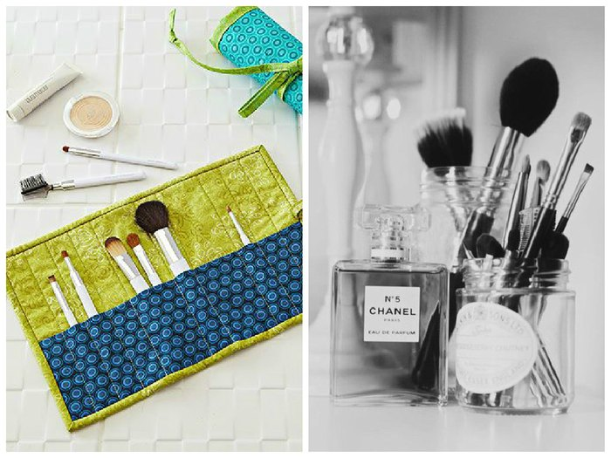

Контактный телефон: 8 923-567-45-34

Интернет-ресурсы
- http://static1.kupivip.ru/V0/02/53/63/18/1b.jpg
- https://www.krasanova.ru/uploads/catalog/1159/ROLL-N-GO-COSMETIC-BAG-4.jpg
- https://im0-tub- ru.yandex.net/i?id=92357cc9fea98b687682b42271a5604e&n=13
- https://kartaslov.ru/значение-слова/пенал
- https://img.staticbg.com/images/oaupload/banggood/images/D0/36/e4b7a89e-ff66-477e-aa32-eff39404b4e8.jpg
- https://asarka.com/image/cache/catalog/ridikuliai/IMG_5123-0-2-3-1200x860.JPG
- http://tc- orange.ru/upload/medialibrary/490/490a3b5223b65a7b915ac5d741f13d96.jpg
- https://petrovna-td.ru/izdeliya-iz-xlopka-ekologichnost-ili-krasota/
- http://tkaninfo.ru/tkani/dzhinsa.html
- https://novate.ru/blogs/010615/31495/
- https://www.livemaster.ru/topic/797597-chto-takoe-flizeliny-dubleriny-pautinki-i-dlya-chego-oni-nuzhny-razbiraemsya-vmeste

